Si apre la mostra organizzata dal “Pannunzio”

QUANDO CHICCO “SCHIZZAVA” HUMOR E INCHIOSTRO

Da la Stampa Sera del 1 dicembre 1987

In occasione delle manifestazioni indette per i 20 anni del Centro di studi e ricerche Mario Pannunzio, fondato da Arrigo Olivetti, si inaugura oggi presso il Salone della Biblioteca Nazionale, in piazza Carlo Alberto, la mostra antologica dedicata alle caricature di Riccardo Chicco.
Promossa dal “Pannunzio”, con il patrocinio dell' Assessorato per l'Istruzione della Città di Torino, del Banco di Napoli e del Consiglio Regionale del Piemonte, questa rassegna, a quasi quindici anni dalla morte, costituisce un'occasione per risentire il profumo di trascorse stagioni, per ripercorrere una vicenda che appartiene all'arte di questo nostro tempo, per rinnovare l'appuntamento con la storia e la cultura torinese.
Una storia legata, anche, alla sua figura, a quell'essere un “Torinese fuori ordinanza”, a un'esperienza - scrive Mario Soldati in catalogo - permeata di "sense of humour" e di una giocosità che trascolora spesso nella malinconia.. In tale galleria di personaggi, racchiusa in venti bacheche, si ritrovano le espressioni di volti noti del mondo dello spettacolo, della letteratura, della musica, che sembrano appena usciti dalle pagine di “Stampa Sera”, della “Gazzetta del Popolo” e del “Radiocorriere”, ai quali aveva collaborato con assiduità; s'individuano le linee essenziali di una grafia immediata, incisiva, pienamente rispondente al soggetto: “Mi capitò una volta - ricorda Gigi Livio - di sedere a teatro vicino a Chicco durante la rappresentazione di "Mistero buffo" di Dario Fo. Chicco sembrava distratto, non dava proprio l'impressione dello spettatore tutto preso e immedesimato nello spettacolo; poi, improvvisamente, tirò fuori dalla tasca della giacca un taccuino e schizzò su qualcosa, e restò li, col taccuino in mano, a guardare lo spettacolo, sempre con quell'aria un po' distratta... Il giorno dopo su "Stampa Sera”, comparve Dario Fo visto da Chicco
In questa testimonianza risiede uno degli aspetti della complessa personalità di Chicco, della sua capacità di sorprendere e prevaricare il consueto per esprimere una sua verità: “L'opera d'arte nasce - scrisse Chicco nel '64, - perché noi dobbiamo morire.
E' questa certezza a dare al nostro cervello il grado di lucidità indispensabile per tentare di "rallentare" di qualche attimo la fine della nostra presenza vitale, a creare qualcosa di disperatamente contrario al ritmo fatale degli eventi, alla nostra pazza sete di oblio, alla nostra assurda avidità di consumazione”. L'esposizione ci restituisce, quindi, un itinerario attraverso l'allestimento curato dall'architetto Maria Grazia Imarisio: “Non è stato difficile "organizzarlo", fatto di dialoghi, dei personaggi con l'artista, dei personaggi tra di loro, dei personaggi con i visitatori... Sono dialoghi sempre vivaci, attenti, ironici e pungenti, soprattutto quando il soggetto è lo stesso autore. Un filo diretto, invisibile ed intercambiabile unisce i vari personaggi; non è importante la cronologia, è fondamentale la chiave di lettura, facile ma non semplice, immediata e sempre pregnante”. Una chiave di lettura che ci permette di penetrare in una successione di volti: da quello accigliato di Moravia al profilo austero di Arturo Benedetti Michelangeli, dal viso scavato di Eduardo De Filippo a Macario e Romolo Valli, Zavattini, von Karajan, poi la “maschera” di Totò. Sono, queste, “tavole” che rinnovano l'incontro con una ricerca di immagini in cui - ha rilevato Maccari - si avverte un uomo

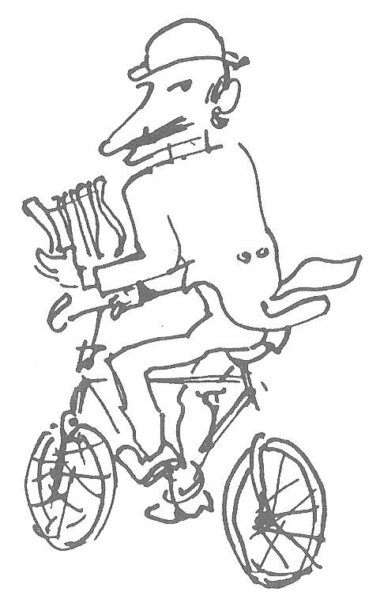

libero, intelligente, colto ed arguto.. Un uomo che dopo un viaggio a Londra era tornato con un paio di scarpe gialle, con un ombrello verde, con la passione per le bombette e i cappelli di Bond Street. Lo si poteva vedere nel centro cittadino elegantemente vestito da dandy: “Una piccola spilla da balia al colletto della camicia, l'orologio sopra il polsino fermato da un cinturino di velluto nero oppure grossi gemelli in ceramica (eccentricità o economia?), bretelle rosse o gialle ma dopo le diciassette dignitosamente scure, fazzoletto bianco spumeggiante al taschino, cravatte d'ogni forma e colore..”.
Ne emerge una personalità curiosa, provocante, irriducibilmente diversa dalla borghesia torinese: “Lo incontravo sovente - rammenta Paulucci – e o ricordo, come così ancora recentemente accadeva, issato in bicicletta, i baffoni al vento, un largo gesto di saluto... e me lo immagino, mi si perdoni questo scivolone sentimentale, me lo immagino in alto, come in un dipinto di Chagall, lui e la sua bombetta viola, a volteggiare sui tetti della sua Torino”.
Nato nel 1910, frequentò lo studio di Casorati a diciotto anni. Vi resterà tre anni incontrandovi Daphne e Nella Marchesini, Cremona e Galvano, Martina, Paola Levi Montalcini. Prima aveva seguito gli insegnamenti di Cavalleri e di Giovanni Grande. Laureatosi in legge e, in seguito, in lettere, conseguì l'abilitazione all'insegnamento della Storia dell' Arte nei Licei Statali Alfieri e d'Azeglio. Gli inviti alla Biennale di Venezia, la lettura dell'Ulisse di Joyce, le discussioni sull'arte contemporanea sotto i portici di via Po, rientrano in una dimensione in cui l'uomo e l'artista si configurano in un unico momento rivelatore di una esperienza vitale, suggestiva, eclettica. E sono questi disegni scanditi da una linea ferrea e duttile, da una capacità di sintesi che si ritrova nei dipinti sostenuti da una materia grondante di colore: “Ogni pittore ha una sua "quantità", anche di pasta. Io sto ancora cercando…”Oggi – suggerisce l'artista - in tanto astrattismo figurativo, la materia della pittura ha un'importanza quanto mai prima. Guarda Morandi: la sua forza è nella quantità della materia”.
Collaboratore del “Mondo nuovo”, Chicco teneva anche una scuola di pittura nel suo studio di via Cavour “genialmente squallido”, con qualche sedia, una grande stuoia, cavalletti e panchetti, tazzoni e bicchieri di grosso vetro, cartoline infilate nella specchiera. E in questo ambiente il sentore degli allievi liberi da sudditanze formali, i suoi espressionistici quadri, i gruppi famigliari e i ritratti, le impressioni parigine e i beats al Greenwich Village, in una dimensione in cui un tratto determinante e rabdomantico, un gesto, un ironico atteggiamento, concorrono a creare il sogno di un artista permeato dalla sottile poesia del vivere.

Angelo Mistrangelo

CHE NOSTALGIA LE LEZIONI DEL PROF. IN VIA CAVOUR...

Nei primi Anni Sessanta quando frequentavo il ginnasio “era di moda” andare a lezione da Chicco. Io, che avevo scelto gli studi classici anche perché ero negato per il disegno, non avrei mai potuto imitare i miei compagni che spesso si davano appuntamento nello studio di Chicco in via Cavour.
Se debbo dire la verità, quell'incontro pomeridiano mi sembrava allora un rito un po' snob.
Solo quando terminai il liceo e incominciai a muovere i primi, incerti passi in un giornale, conobbi personalmente Riccardo Chicco.
Ci vedemmo e ci parlammo non più di dieci volte e si trattò sempre di incontri
causali. Solo allora compresi che andare a lezione da lui, per molti miei compagni, non era una moda, ma rappresentava il salutare antidoto al plumbeo conformismo di certi ambienti scolastici che avevano davvero poco da invidiare al Sant'Uffizio.
Con Chicco si poteva parlare di tutto; in modo 'particolare, egli sapeva filtrare la realtà attraverso l’ironia, l’intelligenza spregiudicata e quella che, con parola intraducibile, gli inglesi chiamano understatement.
Il non essere andato anch'io a lezione da lui, magari inventando di sana pianta una inesistente passione per la pittura, mi è costato molto. Non seppi tempestivamente aprire gli occhi sul mondo che mi circondava.
Il '68 mi colse infatti del tutto impreparato ed incapace di capire il senso delle trasformazioni in atto. Ci vollero parecchi mesi e molte letture per riuscire a decifrare il significato di una contestazione giovanile che Chicco, a modo suo, aveva cominciato molto prima, senza dover ricorrere a nessun estremismo. Con la sua bombetta egli era molto più avanzato di certi giovani in jens di vent'anni fa.
La sua parola dissacratrice, il suo raffinato rifiuto per la retorica, il suo ironico fastidio per ogni forma di massificazione soffocante sono tra i ricordi più importanti della mia vita di ventenne.
Anche oggi, di fronte ai nuovi e vecchi conformismi, ripenso a lui con nostalgia: la sua lezione ha lasciato in me un segno che il tempo non cancella.

Pier Franco Quaglieni

